3.2 | Word 2010 Suchen/Ersetzen
In einem längeren Dokument einen Ausdruck oder einen Textteil zu finden, kann sehr mühselig sein. Dazu werden gewisse Informationen vom Auge beim Lesen übersehen:
Uebung
FINISHED FILES ARE THE RESULT OF YEARS OF SCIENTIFIC STUDY COMBINED WITH THE EXPERIENCE OF YEARS
- Zählen Sie, wie viele "F" in obigem Text vorkommen und schreiben Sie das Resultat hier hin.

Suchen
Am schnellsten und einfachsten geht es mit der Suchfunktion in Word.
Setzen Sie den Mausanzeiger in das Dokument und drücken Sie [Ctrl][F]
oder in der Registerkarte Datei in der Gruppe Bearbeiten die Funktion Suchen.
- Geben Sie in das Textfeld den Suchbegriff ein.  - Word durchsucht nun das ganze Dokument, listet alle gefundenen Stellen auf und markiert diese im Text.  - Im Navigationsfeld können Sie sich mit den Pfeiltasten auf die nächste bzw. vorherige Fundstellen bewegen.  - Durch Klicken des X können Sie das Suchfeld löschen.  - Ueber den Abwärtspfeil neben Navigation können Sie das Suchfenster wieder schliessen. | 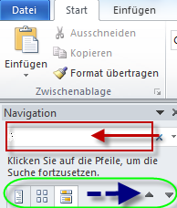

Uebung
- Suchen Sie nun im Text der ersten Uebung alle F und vergleichen Sie die gefundenen Buchstaben mit der von Ihnen gefundenen Anzahl.

Ersetzen
Als Erweiterung der Suchfunktionen können Sie die Fundstellen durch einen anderen Text oder ein Attribut ersetzen.
Setzen Sie den Mausanzeiger in das Dokument und drücken Sie [Ctrl][H]
oder in der Registerkarte Datei in der Gruppe Bearbeiten die Funktion Ersetzen.

- Geben Sie in das Feld Suchbereich den Suchbegriff ein.  - Geben Sie in das Feld Ersetzen den neuen Begriff ein.  - Klicken Sie nun die Schaltfläche Ersetzen  - Der erste Eintrag wird nun gefunden und markiert.  - Erneutes Klicken der Schaltfläche Ersetzen ersetzt nun den Begriff.  - Klicken Sie nun die Schaltfläche Weitersuchen und der nächste Begriff wird angezeigt | 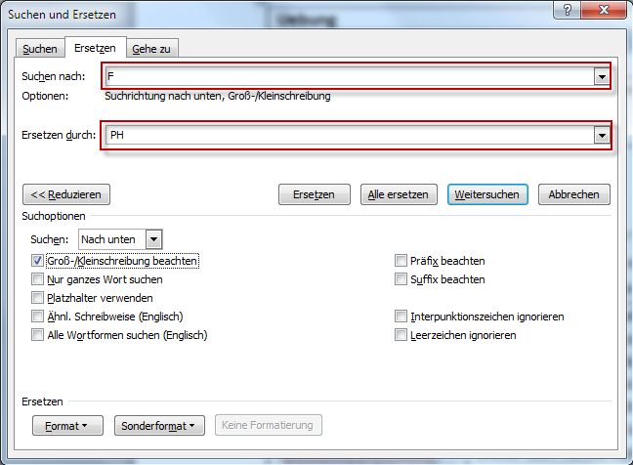

Weitere Möglichkeiten
- Ueber die Suchoptionen können Sie die Suche nach bestimmten Kriterien eingrenzen, zum Beispiel dass die Gross- und Kleinschreibung beachtet wird, also nur die F und nicht die f ersetzt werden.  - Ueber die Ersetzen können Sie alles Mögliche vornehmen, zum Beispiel die Schriftart, die Farbe, die Grösse usw. ersetzen. | 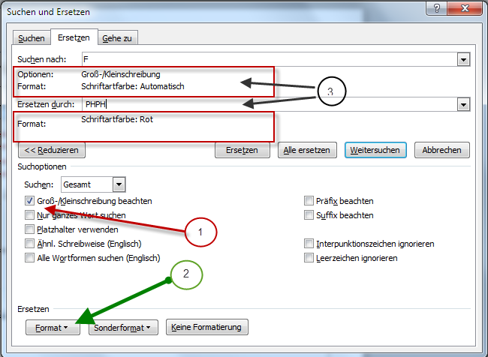
Wenn das Kontrollkästchen Platzhalterzeichen verwenden aktiviert ist, findet Word nur Text, der genau mit dem angegebenen Text übereinstimmt. (Beachten Sie, dass die Kontrollkästchen Groß-/Kleinschreibung und Nur ganzes Wort suchen nicht zur Verfügung stehen.)
? = ein einzelnes Zeichen (Burkhar? findet Burkhard und Burkhart,
* = alle ab hier (Burkhar* findet Burkhard, Burkhardt und Burkhart)
Wenn Sie nach einem Zeichen suchen möchten, das als Platzhalter definiert ist, geben Sie vor diesem Zeichen einen umgekehrten Schrägstrich (\) ein. Geben Sie z. B. \? ein, um nach einem Fragezeichen zu suchen.

Uebung
- Ersetzen Sie alle F durch ein PH. Zusätzlich sollen diese ersetzten Stellen in roter Farbe dargestellt werden.
- Aktivieren Sie das Kästchen für Gross- und Kleinschreibung beachten {Pfeil 1}
- Geben Sie dazu den Suchtext ein, klicken Sie dann unter Ersetzen {Pfeil 2} die Schaltfläche Format.
- Wählen Sie im neuen Fenster Zeichen und darin die Schriftfarbe Automatisch
- Geben Sie dazu den Ersetzen-Text ein, klicken Sie dann unter Ersetzen die Schaltfläche Format.
- Wählen Sie im neuen Fenster Zeichen und darin die Schriftfarbe Automatisch
- Die ausgewählten Optionen werden angezeigt {Pfeil 3}
- Klicken Sie die Schaltfläche Alle ersetzen
- Klicken Sie die Rückgängig-Taste, um es wieder zurückzusetzen

Symbole Sonderzeichen

Auf der Tastatur können nicht alle Zeichen aufgerufen werden, das Scharf-S ist nur auf der deutschen Tastatur enthalten. Ueber die Registerkarte Einfügen und die Schaltflache Symbol können Sie weitere Symbole und Zeichen suchen. Dies entspricht im wesentlichen der Zeichentabelle von Windows. Dort können Sie das β (Scharf-S) suchen und mit Doppel-S ersetzen.
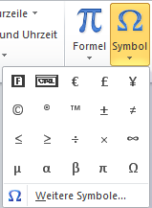 | 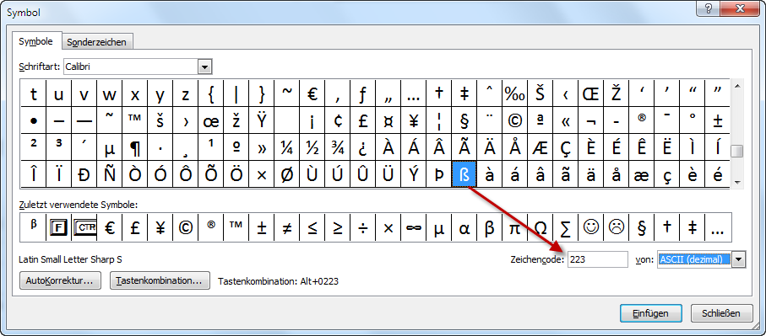
Alternativ können Sie den dezimalen Zeichencode mit [AltGr] und Eingabe des 4-stelligen Codes auf der Zahlentastatur eingeben, also z.B. 0223 für das Scharf-S. Sie finden den gewünschten Zahlencode unter den Sonderzeichen (sieh Pfeil)

Uebung
- Klicken Sie auf der Registerkarte Einfügen in der Gruppe Symbole auf die Schaltfläche Symbol.
- Klicken Sie am Ende der Liste auf Weitere Symbole, um das Dialogfeld Symbol zu öffnen.
- Wählen Sie im Listenfeld Schriftart einen Zeichensatz aus, (normaler Text) entspricht der im Dokument verwendeten Schriftart.
- Klicken Sie auf das gewünschte Zeichen oder Symbol.
- Klicken Sie auf die Schaltfläche Einfügen. Es wird umgehend ins Dokument eingefügt. Das Dialogfeld bleibt so lange geöffnet, bis Sie es über Abbrechen wieder schliessen.
Tipp
- Sie können Sonderzeichen und Symbole die die AutoKorrektur-Liste übernehmen. So können Sie das nicht gebrauchte £-Zeichen durch das ß ersetzen.

